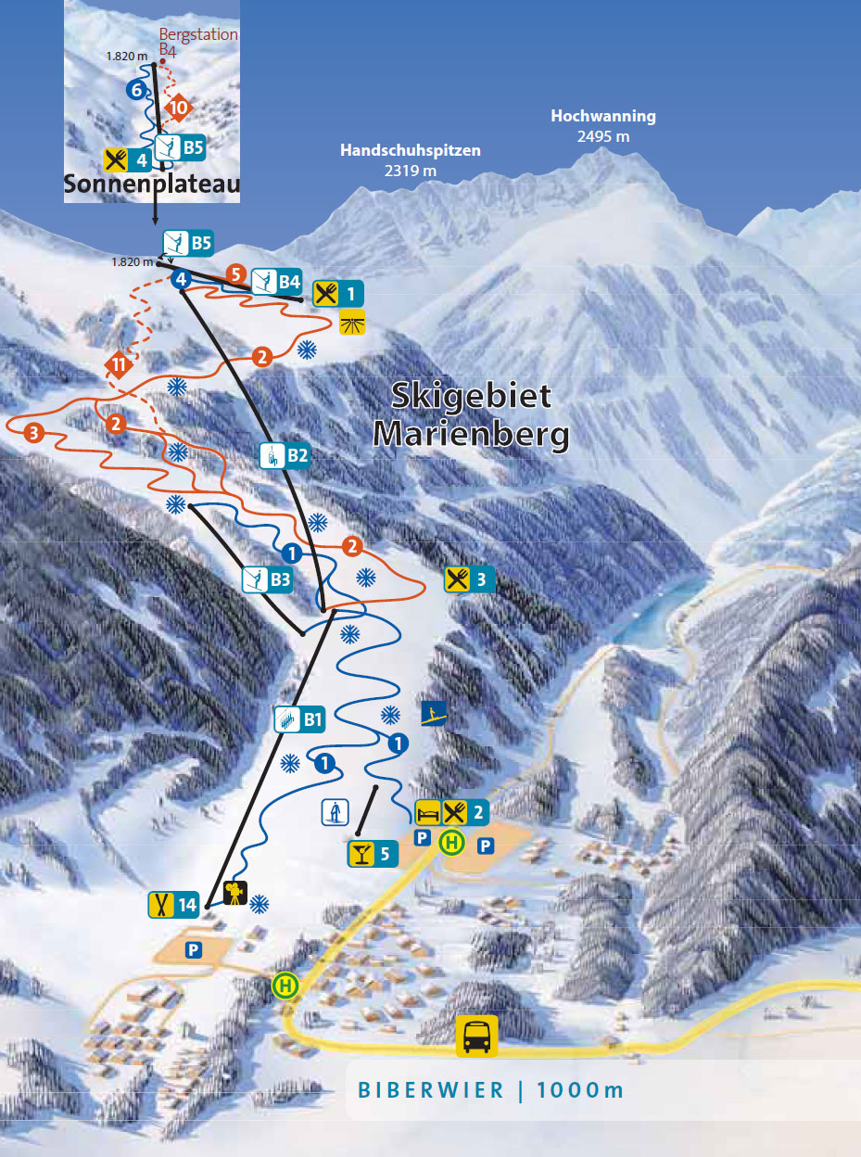

http://www.skiwelt.de/skwpanoramen/original/pistenplan-marienberg-biber.jpg

